Тема урока: "Архитектура персонального компьютера"

Тема урока: “АРХИТЕКТУРА ПЕРСОНАЛЬНОГО КОМПЬЮТЕРА”
Цели урока:
- Освоить основные характеристики устройств компьютера;
- Иметь представление о функциональном назначении периферийного оборудования.
ПЛАН ПРОВЕДЕНИЯ УРОКА
- Проверка домашнего задания.
- Повторение материала предыдущего урока.
- Просмотр видео роликов “АРХИТЕКТУРА ПЕРСОНАЛЬНОГО КОМПЬЮТЕРА”.
- Изучение нового материала.
ХОД УРОКА.
(слайд №1).
Познакомить учащихся с планом урока (слайд № 2).
Проверка домашнего задания.
В начале урока собрать выполненное домашнее задание.
( Продолжить рассказ: “жили-были клавиатура, монитор, память и процессор. Жили они дружно, пока не возник у них спор, кто из них главнее…”).
Теоретическая основа урока .
На предыдущем уроке мы рассматривали вопрос “Основное назначение компьютера”. Ответьте на следующие вопросы:
1. Какие технические изобретения кардинально повлияли на виды интеллектуального труда?
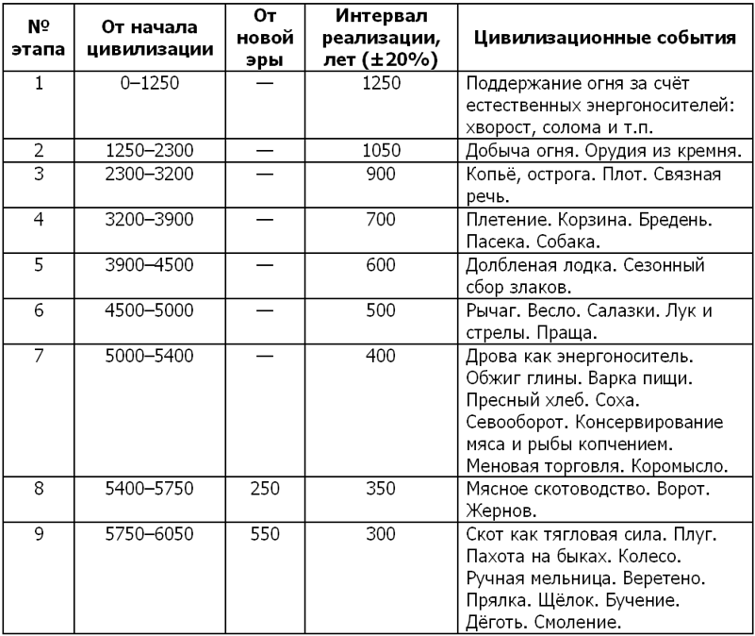
Схема 1
Рассмотрим схему и попробуем соотнести органы человека и основные устройства компьютера. (Рассмотреть схему 1, слайд № 3).
Продолжим разговор по предыдущей теме. Архитектурой компьютера называют описание основных устройств и принципов работы компьютера, достаточных для понимания пользователя. (слайд №4). Рассмотреть основные устройства компьютера по роликам (слайд №4, гиперссылки)
Итак, персональный компьютер включает в себя следующие основные блоки:
- внутреннюю память (оперативную и запоминающую);
- процессор;
- периферийные устройства.
Комментарии к схеме “Основные устройства персонального компьютера” (слайд № 5).
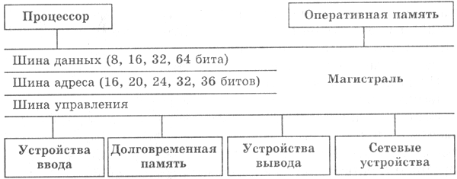
Схема 2
Комментарии основных устройств персонального компьютера
1. Внутренняя память компьютера (слайд № 6)
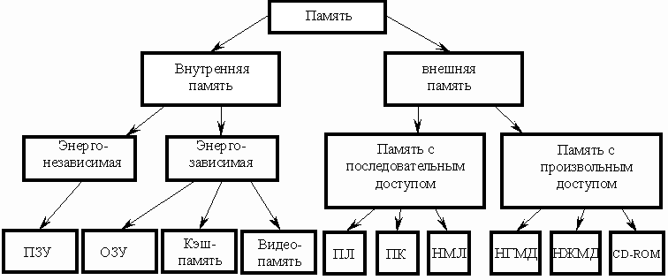
Схема 3
2. Процессор (слайд№7).
Производительность процессора является интегральной характеристикой , которая зависит от частоты процессора, его разрядности, а так же особенностей архитектуры (наличие кэш-памяти и др.). Производительность процессора нельзя вычислить, она определяется в процессе тестирования, т.е. определения скорости выполнения процессором определенных операций в какой-либо программной среде.
Тип процессора | Частота (МГц) | Разрядность шины данных | Разрядность шины адреса | Адресное пространство
8086 | 4 - 12 | 16 | 20 | 1 Мб
80286 | 8 - 20 | 16 | 24 | 16 Мб
80386 | 25 - 40 | 32 | 32 | 4 Гб
80486 | 33 - 100 | 32 | 32 | 4 Гб
Pentium | 75 - 200 | 64 | 32 | 4 Гб
Pentium II | 200 - 300 | 64 | 32 | 4 Гб
Pentium III | 500 - 1000 | 64 | 32 | 4 Гб
Pentium IV | 1300-1500 | 64 | 32 | 4 Гб

Схема 4
3. Системная шина (слайд № 8-9).
Представляет собой набор проводников, объединяющих основные узлы системной платы.
Позволяет осуществлять взаимодействие между процессором и остальными компонентами компьютера.
Осуществляется как передача информации, так и адресация устройств и обмен специальными служебными сигналами.
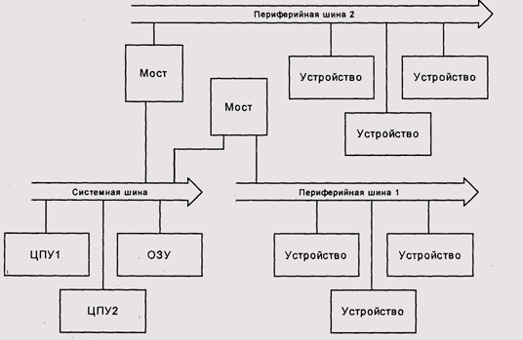
Схема 5
Поэтапное взаимодействие процессора с оперативной памятью (слайд № 9).
- Процессор устанавливает на шине адреса адрес ячейки памяти, которую хочет прочитать;
- На шине управления процессор выставляет сигнал готовности и сигнал чтения;
- Заметив сигнал готовности, все устройства проверяют, не стоит ли на шине адреса их адрес;
- Оперативная память, заметив, что выставлен ее адрес, считывает управляющий сигнал;
- Память читает адрес;
- Память выставляет на шине данных требуемую информацию;
- Память выставляет на шине управления сигнал готовности;
- Процессор читает данные с шины данных.
4. Контроллеры (слайд № 10).
Декодирует сигнал, поступающий от процессора.
Посылает обработанный сигнал для выполнения его устройством.
Полученный двоичный сигнал преобразует в вид понятный пользователю.
Вставляются в разъемы (слоты) на материнской плате, а к их портам подключаются дополнительные устройства.
5. Порты (слайд № 11).
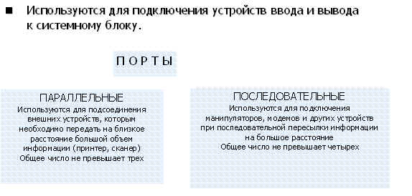
Схема 6
6. Устройства ввода (комментарии к каждому устройству ввода, слайд № 12).
Клавиатура
Манипуляторы
Джойстик
Мышь
Трекбол
Сенсорные устройства ввода
Световое перо
Графический планшет
Сканер
Устройства распознавания речи
7. Устройства вывода.
подготовить доклады о каждом устройстве ввода и вывода на 3 минуты (работа в группах)
Домашнее задание (слайд № 13): подготовить доклады на 2-3 минуты о каждом устройстве компьютера ( учащиеся разбиваются на группы).
Итоги урока (слайд № 14):
- Описание архитектуры компьютера предполагает рассмотрение функционального назначения устройств без какой-либо технической конкретизации;
- Выполнение заданных функций каждым устройством компьютера позволяет функционировать системе в целом;
- Управление компьютером осуществляется благодаря процессору, который обрабатывает команды данной программы;
- Для долговременного хранения информации используются устройства внешней памяти;
- Для ускорения работы компьютера используется внутренняя память, созданная для быстрого доступа
Используемые источники:
- И.Г.Семакин, Г.С.Вараксин “Структурированный конспект базового курса”
- А.Х.Шелепаева “Поурочные разработки по информатике”
- Компакт-диск “Компьютерная грамотность: звездная миссия”

